Speiseplan
19.12. – 23.12.2022

MO | Rohkost  Hühnchen süß-sauer mit Basmatireis und Jägersalat  Apfelmus mit Keks | G  A M  A | 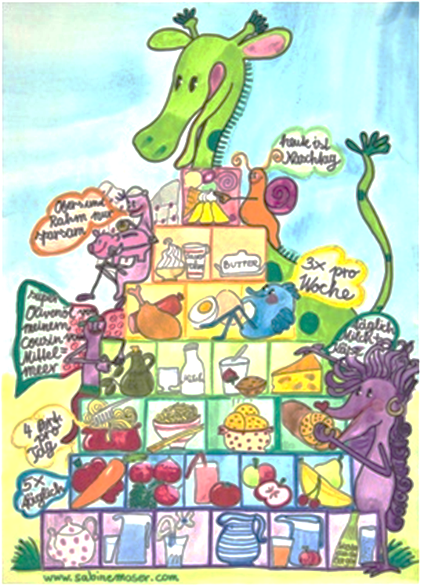
DI | Leberknödelsuppe  Nougatknödel  Brot mit Aufstrich | A L  A C G  A G
MI | Sternchensuppe  Erdäpfelgulasch mit Semmel  Obstsalat | A L  A L
DO | Rohkost  Wikinger Rinderfleichbällchen in Tomatensaft mit Tricolornudeln  Obst | G  A C
FR | Gemüsesuppe  Gebackene Scholle mit Reis und Erdäpfelsalat  Schokoladekuchen | A L G  A G C D M  A C G

1

Änderungen vorbehalten

